# En bild som visar logotyp, symbol, Varumärke, Teckensnitt AI-genererat innehåll kan vara felaktigt.Föreningsdomare

Tomas Pallis Gustavsson kommer under säsongen vara stöd till våra föreningsdomare.

Kontaktuppgifter: 073-920 60 39

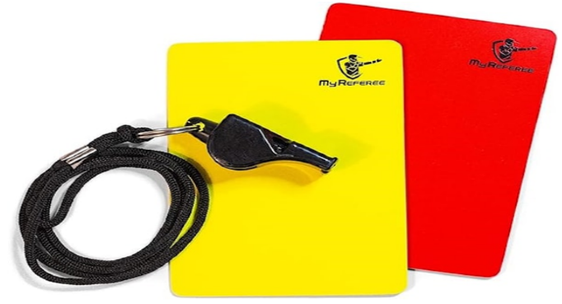Anders Fridell tillsätter domare 7-manna pojk

Kontaktuppgifter: 073-051 12 74

Peter Söderström tillsätter domare 7- 9 manna tjejer

Kontaktuppgifter: 073- 447 45 96

Andreas Råvik tillsätter domare 9-11 manna

Kontaktuppgifter: 070-609 34 27

En bild som visar tecknad serie, pojke, Tecknade serier, Animering

AI-genererat innehåll kan vara felaktigt.Waggeryds IK kommer endast dela ut arvode för matcher

en gång i månaden.

Gäller Waggeryds IK föreningsdomare.